**1. Plank**

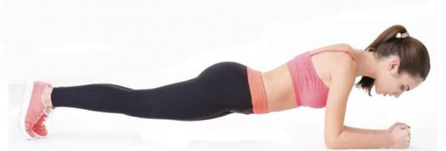

### [Plank](http://domacaliecba.sk/cvik-lepsi-nez-1000-brusakov-minuta-denne-a-za-mesiac-mate-ploche-brucho/) je extrémne efektívne cvičenie, ktoré posilňuje takmer celé telo – od ramien až po štvorcové svaly na bruchu. Začnite v polohe, v akej sa robia kliky, ohnite lakte do 90 stupňového uhla, telo držte vzpriamené v jednej priamke a držte sa tak dlho, ako to len dokážete. Nehýbte pritom zadkom ani rukami.

**2. Drepy**

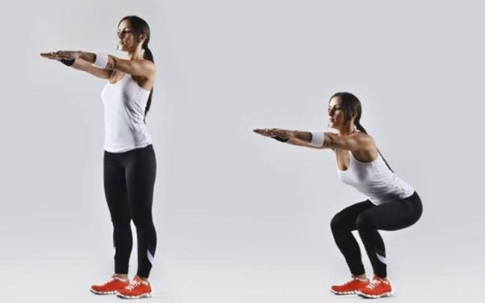

Pri drepoch by mali byť chodidlá od seba na dĺžku ramien. Ramená spustite dole a vystrite pred seba ruky.Potom pomaly ohýbajte kolená, predkloňte sa, zadok spúšťajte k zemi až pokým stehná nie sú v polohe rovnobežnej s podlahou. Chrbát držte vyrovnaný.Chodidlá zatlačte do podlahy a vráťte sa do východiskovej polohy.Drepy posilňujú vaše stehná, zadok, brucho aj chrbát. Navyše podporujú spaľovanie tukov a zvyšujú svalovú hmotu.

**3. Vtáko-pes**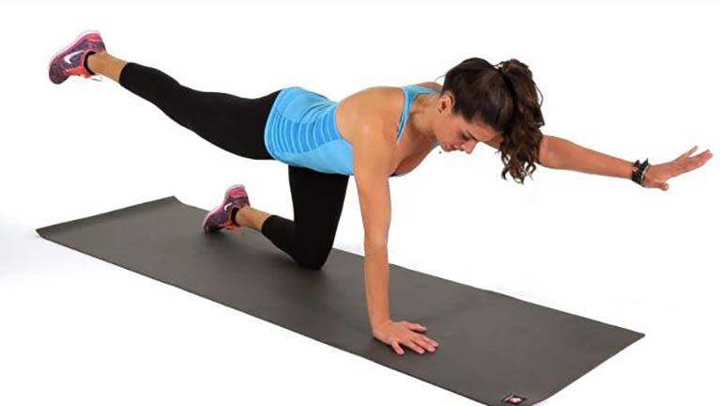

Začnite v podobnej pozícii ako pri planku, avšak ostaňte na rukách a [kolenách](http://domacaliecba.sk/najlepsi-prirodny-recept-na-bolesti-a-vodu-v-kolene/). Potom vystrite pred seba jednu ruku a za seba protiľahlú nohu. Telo držte v rovnováhe.Podržte túto pozíciu niekoľko sekúnd a vráťte sa do východiskovej pozície. Následne vymeňte strany a cvičenie zopakujte.Tento cvik posilní vaše brušné svaly a spodnú časť chrbta.

## 4. Zdvíhanie panvyhttp://domacaliecba.sk/wp-content/uploads/2017/02/cvicenie-c4.jpg

Ľahnite si na podlahu, zohnite nohy v kolenách a chodidlá položte na podlahu.Teraz zodvihnite panvu tak, aby stehná a brucho tvorili priamku pod uhlom približne 45 stupňov s podlahou. Napnite sedacie svaly na zadku.Udržte sa v tejto polohe pár sekúnd, potom sa vráťte do východiskovej polohy. Uvedený cvik posilní vaše brucho, chrbát, stehná, zadok a podkolenné šľachy.

## 5. Kliky

## http://domacaliecba.sk/wp-content/uploads/2017/02/cvicenie-c5.jpg

Opäť začnite podobne ako u planku, ruky položte na zem pod ramená a zodvihnite celé telo. Nohy, zadok a chrbát by mali byť v jednej priamke. Potom ohýbajte ruky v lakťoch, spúšťajte sa k podlahe a následne späť do východiskovej polohy.Kliky využívajú množstvo rôznych svalov a posilňujú tak celé telo.

## 4 týždenný plán cvičenia

Tento plán zahŕňa 2 série cvikov.

### Séria č.1

* Plank – 1 minúta
* Kliky – 1 minúta
* Drepy – 2 minúty
* Vtáko-pes – 1 minúta
* Zdvíhanie pánvy – 1 minúta
* Plank – 1 minúta
* Kliky – 1 minúta
* Drepy – 2 minúty

Medzi cvikmi tejto série si robte 10 sekundové prestávky.

### Séria č.2

* Plank – 3 minúty
* Vtáko-pes – 3 minúty
* Zdvíhanie panvy – 3 minúty
* Kliky – 1 minúta

Medzi cvikmi tejto série si robte 15 sekundové prestávky[.](http://domacaliecba.sk/7-jednoduchych-cvikov-na-narovnanie-pokrivenej-chrbtice/)

No a tu je mesačný program:

### Týždeň č.1

* deň – séria č.1
* deň – séria č.2
* deň – séria č.1
* deň – séria č.2
* deň – séria č.1
* deň – séria č.2
* deň – odpočinok

### Týždeň č.2

* deň – séria č.2
* deň – séria č.1
* deň – séria č.2
* deň – séria č.1
* deň – séria č.2
* deň – séria č.1
* deň – odpočinok

Počas tretieho týždňa robte ten istý program ako počas prvého týždňa a počas štvrtého zasa rovnaký program ako počas druhého.

Po mesiaci cvičenia si posilníte a vyformujete telo, zlepšíte celkové zdravie a získate plno novej energie do života. Vyskúšajte to a určite neoľutujete.